# ஏழு உலக அதிசயங்கள்

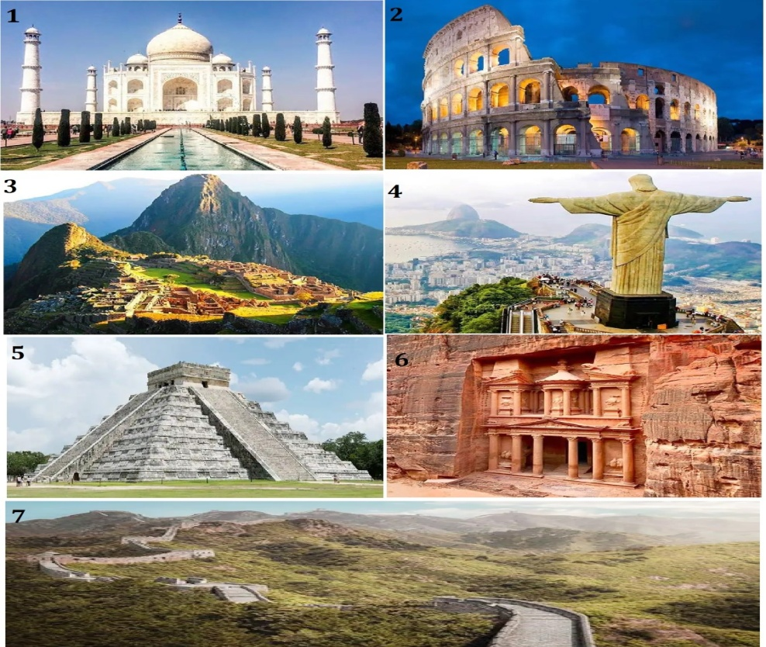

1.இந்திய நகரமான ஆக்ராவில் அமைந்துள்ள தாஜ்மஹால் முகலாய பேரரசர் ஷாஜகானால் 1632 இல் கட்டப்பட்டது.

2.கொலோசியம் - நீள்வட்ட வடிவ ஆம்பிதியேட்டர் ஆகும், இது இத்தாலியில் ரோம் நகரின் மையத்தில் அமைந்துள்ளது.

3.மச்சு பிச்சு- 15 ஆம் நூற்றாண்டின் இன்கா கோட்டையாகும், இது இன்கா நாகரிகத்தின் மிகவும் பிரபலமான சின்னமாகும்.

4.கிறிஸ்து தி மீட்பர் -பிரேசிலின் ரியோ டி ஜெனிரோவில் அமைந்துள்ள இயேசு கிறிஸ்துவின் ஆர்ட் டெகோ சிலை ஆகும்.

5.சிச்சென் இட்ஸா -மெக்ஸிகோவின் யுகடன் மாநிலத்தில் அமைந்துள்ள ஒரு தொல்பொருள் தளமாகும்.

6.பெட்ரா- தெற்கு ஜோர்டானில் உள்ள ஒரு வரலாற்று மற்றும் தொல்பொருள் நகரமாகும், இது 1985 முதல் யுனெஸ்கோவின் உலக பாரம்பரிய தளமாக உள்ளது.

7. சீனப் பெருஞ்சுவர் - சீனாவில் அமைந்துள்ளது, மேலும் இது 1987 ஆம் ஆண்டில் யுனெஸ்கோவின் உலக பாரம்பரிய தளமாக நியமிக்கப்பட்டது.

\ 1. படத்தில் ஐந்தாவதாக இடம்பெற்றுள்ள உலக அதிசயத்தின் பெயர் என்ன?

1)சிச்சென் இட்ஸா

2))மச்சு பிச்சு

3)தாஜ்மஹால்

4)சீனப் பெருஞ்சுவர்

விடை : 1)சிச்சென் இட்ஸா

2. சீனப்பெருஞ்சுவர் இடம்பெற்றுள்ள படத்தின் எண் எது?

1)7

2)5

3)2

4)4

விடை :7

3. பதினைந்தாம் நூற்றாண்டின் இன்கா கோட்டை எது?

1)கிறிஸ்து தி மீட்பர்

2)பெட்ரா

3)கொலோசியம்

4)மச்சு பிச்சு

விடை :4)மச்சு பிச்சு

4) நீள் வடிவ ஆம்பிதியேட்டர் எத்தனையாவது படத்தில் உள்ளது?

1)7

2)2

3)5

4)6

விடை :2

5) 1632 இல் கட்டப்பட்ட உலக அதிசயம் எது?

1)பெட்ரா

2) சீனப் பெருஞ்சுவர்

3)தாஜ்மஹால்

4)மச்சு பிச்சு

விடை :3)தாஜ்மஹால்